淡江時報 第 1209 期
化材系校友陳水田 雕塑家王秀杞榮獲國際史懷哲基金會終身成就獎
即時
【舒宜萍淡水報導】國際史懷哲基金會亞洲分會，3月29日在高雄舉辦紀念史懷哲誕辰150週年暨基金會40週年國際授勳典禮，頒發「2024年度史懷哲藝術與科學獎章」，本校第20屆金鷹獎得主，化材系校友陳水田，獲頒「蛋白質體學與生物醫學科學」終身成就獎章；曾任本校副教授的雕塑藝術大師王秀杞，則獲頒「傳統焠變雕塑藝術」終身成就獎章，與來自奧地利、總統府、外交部等貴賓們齊聚一堂，共同見證這場致敬人道精神與卓越貢獻的國際盛會。

該基金會表揚在醫學、科學、藝術、人道領域中持續奉獻、堅守信念的傑出人物，讓史懷哲博士「敬畏生命」的理念，以愛心與奉獻，改變無數人的命運，在亞洲，在臺灣，持續發光發熱。此次邀請奧地利在臺辦事處處長Mr. Christian Helbig擔任頒獎人，共表彰4位傑出學者與藝術家，分別在其領域的終身貢獻。

生化專家陳水田，之後獲臺灣大學生化博士，為本校化材系系友會榮譽理事長，曾任中央研究院生物化學所研究員、國科會自然處生物有機小組及生物分模擬小組召集人、台灣蛋白體學會理事長，專長為系統生物學研究、酵素催化有機合成、以化學法研究蛋白質工程，現為浩峰生技董事長，國際史懷哲基金會特地表彰其對生質科技與生物醫學的重大貢獻。

雕塑藝術大師王秀杞於本校有多個雕塑品，包括淡水校園宮燈道圓環的「海豚吉祥物里程碑」、體育館與文館之間的「五虎碑雕塑」，及淡水、臺北及蘭陽三個校園中的小童「讀書樂」雕像，尤其是淡水校園圖書館前的小童，至今還有許多學生喜歡坐在旁邊一起讀書。其作品體現了深厚的文化價值，並被多家美術館典藏。

另兩位得獎者則為咖啡生技專家張景科，獲頒「咖啡生技與發酵」終身成就獎章，肯定其推動台灣咖啡科學技術躍進國際，及交趾陶藝術專家吳榮獲頒「交趾陶藝影響全球」卓越貢獻獎章，其在交趾陶技藝傳承與創新上，讓臺灣藝術登上國際舞台。
2025/04/04

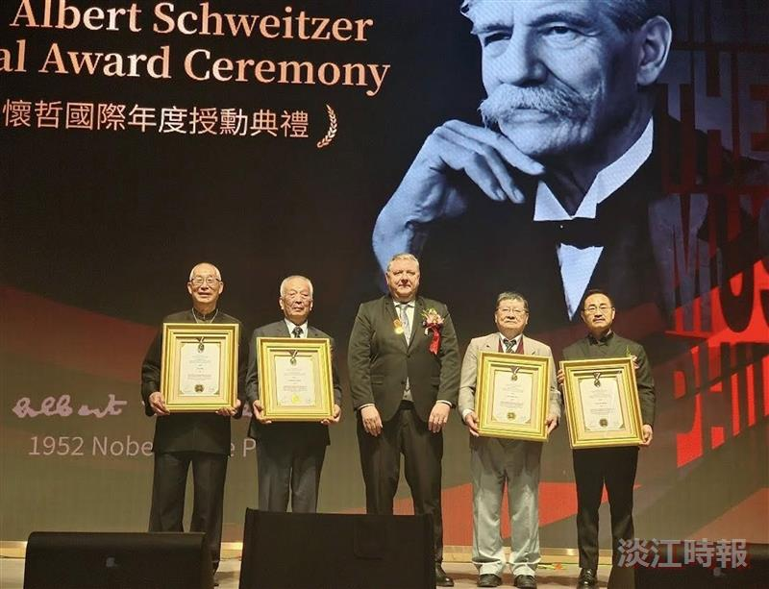
國際史懷哲基金會亞洲分會，頒發「2025年度史懷哲藝術與科學獎章」，本校金鷹獎得主，化材系校友陳水田（右2），及曾任本校副教授的雕塑藝術大師王秀杞（左1），獲頒終身成就獎章。（圖／截自史懷哲亞太執委會網頁）

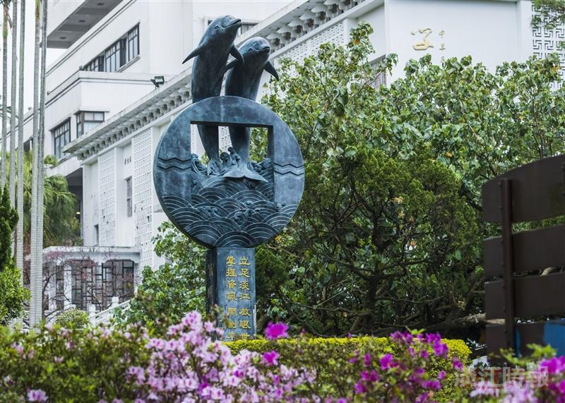
曾任本校副教授的雕塑藝術大師王秀杞終身成就獎章，圖為其創作的海豚吉祥物里程碑。（圖／本報資料照片）

